załącznik 1a
CHARAKTERYSTYKA PRZEDMIOTU ZAMÓWIENIA
w zakresie Zadania I

Lp. /Nr pozycji  /asortymentu | Nazwa artykułu/zdjęcie | Opis artykułu/asortymentu
1 | Szampon Vital - 5000ml – CATZY  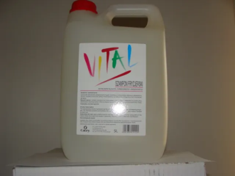 | Szampon przeznaczony do suchych i zniszczonych włosów. Doskonale oczyszcza i pielęgnuje je, jednocześnie chroni i nawilża włosy farbowane, zniszczone zabiegami. Nadaje włosom miękkość i połysk.
2 | Mleczny szampon odżywczy do włosów BRELIL  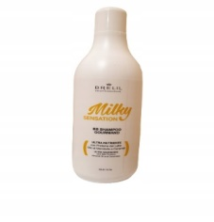 | Milky  Specjalna formuła szamponu intensywnie odżywia włókno włosa, nadając objętości i witalności na długości. Wzbogacony o proteiny mleka i ceramidy, pomaga chronić i utrzymywać kondycję i piękno włosów otulając je niepowtarzalnym zapachem.
3 | Maska Vital - 1000ml – CATZY | Maska zakwaszająca do włosów farbowanych, suchych i zniszczonych do intensywnej pielęgnacji. Regeneruje, wzmacnia i nawilża włosy osłabione zabiegami fryzjerskimi. Nadaje im połysk, miękkość i jedwabistość. Doskonale zamyka łuskę włosów, ułatwia rozczesywanie włosów i chroni je przed nadmiernym elektryzowaniem.
4 | Brelil Milky Sensation 450 ml maska do włosów  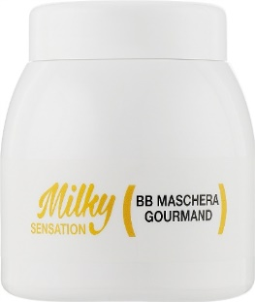 | Bogata kremowa konsystencja maski głęboko odżywia włosy, rozplątując je i zapewniając intensywne nawilżenie. Wzbogacona o proteiny mleczne i ceramidy ujarzmia niesforne włosy, pomaga ograniczyć ich przetłuszczanie się i zwiększa połysk, a wszystko to przy jednoczesnym pokryciu włosów w unikalny i wykwintny zapach.  Składniki Aktywne:  Proteiny Mleka zawierają witaminę A, witaminy z grupy B oraz minerały takie jak fosfor, cynk wapń i magnez. Mają niezwykłe właściwości pielęgnacyjne, rozplątujące i zmiękczające.  Olejek Migdałowy bogaty w kwasy tłuszczowe Omega-3, fosfolipidy, witamina E i magnez, utrzymuje poziom nawilżenia i połysk włosów, jednocześnie wywierając niezwykły efekt przeciw puszeniu się włosów.  Ceramidy są naturalnymi elementami włosów i paznokci odpowiedzialnymi również za ich zdrowie. Odgrywają bardzo ważną rolę w strukturze włosa, ponieważ działają jako czynnik ujędrniający naskórek i korę włosa.
5 | Healing Herbal - Ziołowy szampon przeciwłupieżowy do włosów przetłuszczających się - 200ml. - CATZY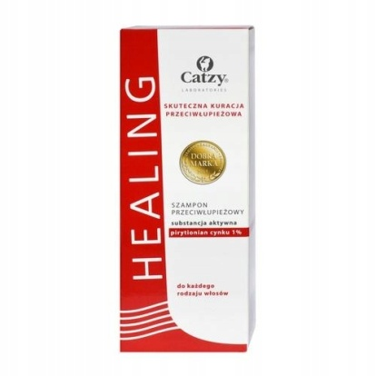 | Szampon przeznaczony do stosowania w przypadku łupieżu i włosów silnie przetłuszczających się. Posiada właściwości oczyszczające, eliminuje łupież. Nadaje włosom miękkość i połysk. Zawiera pirytionianu cynku 1%, substancji o działaniu przeciwbakteryjnymi przeciwgrzybicznym, wzbogacony jest w ekstrakty z brzozy, rozmarynu, rumianku i pokrzywy, substancji o działaniu przeciwłojotokowym i przeciwłupieżowym. Kompleks ziołowy intensywnie wspomaga kurację przeciwłupieżową i pomaga utrzymać prawidłową równowagę biologiczną skóry. Brzoza zwisła, ekstrakt z kory jest bogatym źródłem betuliny i kwasu betulinowego. Związki te posiadają właściwości przeciwbakteryjne oraz przeciwzapalne i stosowane są w kuracji przeciwtrądzikowej, a także do cery tłustej. Dodatkowo chronią skórę przed wolnymi rodnikami, przeciwdziałają procesom starzenia się skóry i zmniejszają wydzielanie sebum. Rozmaryn lekarski – ekstrakt z liści zawiera flawonoidy, olejki eteryczne, garbniki. Posiada intensywne właściwości antyutleniające, działa antybakteryjnie, antyseptycznie i przeciwzapalnie. Wpływa wzmacniająco na cebulki włosów, zalecany do cery tłustej i trądzikowej. Rumianek lekarski (Chamomille Recutita L.) – ekstrakt z kwiatów rumianku wykazuje działanie oczyszczające, delikatnie ściągające i zmiękczające.  Działa miejscowo przeciwzapalnie, odkażająco i bakteriostatycznie. Zalecany do skóry łojotokowej, ze skłonnościami do łupieżu. Pokrzywa zwyczajna (Urtica Dioica L.) - ekstrakt z liści jest bogatym źródłem flawonoidów, garbników, kwasu pantotenowego i witamin B, C, K.
6 | Plums Krem do stylizacji loków- 250ml.- CATZY  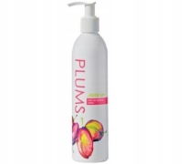 | Krem do stylizacji włosów kręconych nadający lokom piękny kształt, podkreśla naturalny skręt. Doskonale nawilża suche włosy i zapobiega ich elektryzowaniu się. Produkt zwiększa objętość i nadaje włosom połysk
7 | Catzy / Brelil SALON FORMAT  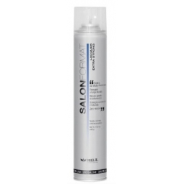 | Mocny lakier do włosów z efektem pamięci do użytku profesjonalnego. Zapewnia długotrwałe utrwalenie i nadaje włosom piękny połysk, nie pozostawiając osadu. Z łatwością rozczesuje się i posiada bardzo przyjemny zapach. Pojemność: 500ml
8 | BRELIL BB Pianka Odbudowująca 10W1 250ml  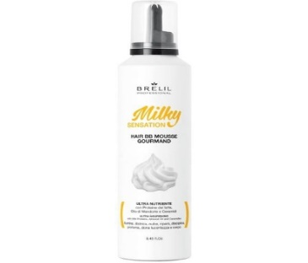 | Wielofunkcyjna pianka odbudowująca do włosów 10w1  1 - dodaje włosom blasku i wzmacnia je,  2 - rozplątuje włosy i nadaje im miękkość,  3 - odżywia włókno włosa,  4 - odbudowuje zniszczone włosy,  5 - ułatwia modelowanie i eliminuje elektryzowanie,  6 - poprawia utrwalenie stylizacji,  7 - nadaje włosom piękny zapach,  8 - zwiększa podatność na układanie,  9 - nadaje włosom objętości i witalności,  10 - zapobiega rozdwajaniu się końcówek.
9 | Brelil Hair Care  Upiększający booster do włosów z kwasem hialuronowym  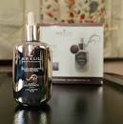 | Upiększający booster do włosów z kwasem hialuronowym Brelil Hair Beauty Booster to skoncentrowany koktajl odżywczy o błyskawicznym działaniu. Zapewnia pasmom intensywne nawilżenie, wzmocnienie i lustrzany blask. Bogata w kwas hialuronowy formuła nasyca pukle długotrwałym nawilżeniem, a także wzmacnia je od środka i domyka ich łuski. Włosy stają się miękkie, lśniące, a jednocześnie elastyczne i sprężyste już po pierwszym zastosowaniu. Przy regularnej aplikacji, produkt cofa aż do roku zniszczeń na włosach i zabezpiecza je przed dalszymi uszkodzeniami mechanicznymi.
10 | Farba do włosów - 100ml | Farba do włosów wzbogacona o technologię Hydra Color. Zestaw 3 komponentów gwarantujących pożądany efekt zapewnia trwały kolor, zabezpiecza włosy farbowane przed szkodliwym działaniem czynników zewnętrznych i nadaje im zdrowy wygląd, oraz brylantowy mikro-puder, który nabłyszcza i rozświetla włosy. Proporcja 1:1.5
11 | Rozjaśniacz do włosów  Brelil Colorianne Prestige Absolute Plus Bleaching Powder  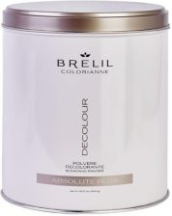 | Rozjaśniacz do włosów Brelil Colorianne Prestige Absolute Plus Bleaching Powder to kompaktowy i bardzo mocny wybielacz w proszku, idealny do tworzenia wszelkiego rodzaju pasm lub pasemek bez uszkadzania struktury włosów. Dzięki specyficznym składnikom kondycjonującym formuła chroni włosy podczas całego procesu aplikacji, pozostawiając je zdrowe i miękkie oraz umożliwiając rozjaśnianie aż do 7/8 poziomów - w jak najkrótszym czasie. Zestaw zawiera dwie saszetki po 500 g produktu i miarkę.
12 | Krem wybielający do włosów  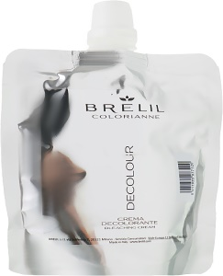 | Kosmetyk szybko dociera do wnętrza włókien włosowych, dekoloryzuje je i przygotowuje na przycięcie nowych pigmentów z farby, a jednocześnie narusza bariery ochronnej kosmyków i nie niszczy ich struktury tak, jak przeciętne utleniacze. Dzięki wygodnej, dosyć gęstej konsystencji kosmetyk wygodnie się aplikuje i nie spływa podczas stosowania.
13 | Catzy Oxi Cat oxydant woda utleniona 1000ml10 vol,20 Vol, 30vol,40vol  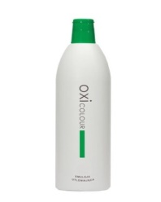 | Catzy Oxi Cat oxydant woda utleniona 1000ml  Emulsja utleniająca w kremie na bazie wody utlenionej. Kremowa konsystencja doskonale miesza się z farbą i ułatwia aplikację.
14 | Preparat zabezpieczający skórę Magic Oil – 200ml  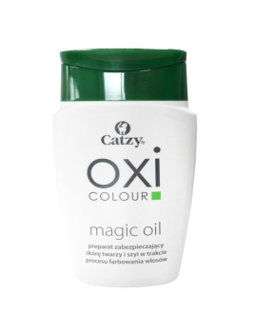 | Preparat zabezpieczający skórę. Środek który zabezpiecza skórę twarzy i szyi podczas procesu koloryzacji włosów.
15 | Folie do baleyage- Folia termiczna CATZY BLOND  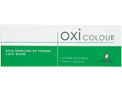 | Folia termiczna - Przezroczysta folia termiczna przeznaczona do koloryzacji i pasemek.  5 odcieni rozjaśnienia. Opak. 500 szt.

